https://youtu.be/Pmw0g8AWk-k PLANEJAMENTO DE AULA REMOTA DE MATEMÁTICA UNIDADE 1 – AULA 3
Escola/SME | Programa de Aulas Remotas VEM APRENDER |  | Ano: 3º | Data: 04 e 11/ 03 / 2021
Professor (a): | CÉLIA CRISTINA DE QUADROS | Coordenação de Área: | ANNALY SCHEWTSCHIK e AGNES CABRINI

Habilidade | Ler horas em relógios digitais e em relógios analógicos e reconhecer a relação entre hora e minutos e entre minutos e segundos.
Objetivo(s) de aprendizagem | Conhecer e comparar os diferentes tipos de instrumento utilizados para marcar o tempo.  Ler horas em diferentes tipos de relógios.
Atividade avaliativa | Propor a observação e registro dos horários da rotina da escola. Por exemplo: horário de entrada, saída, lanche, recreio, entre outros, marcando-os em relógio analógico e digital (impressos).

Objetos de conhecimento | Medida de tempo: hora, minutos e segundos. (Grandezas e Medidas) | Tempo aula TV: 25’

Desenvolvimento da aula – Estratégias de Ensino |  | Organização
Ações do professor | Possíveis ações esperadas dos alunos | Do Tempo | Dos Recursos
INTRODUÇÃO –  A aula será iniciada com a apresentação da personagem Aninha, uma boneca que acompanhará algumas aulas, sendo representante dos alunos aqui nas nossas aulas na TV.  Aninha é uma criança muito esperta e observadora. Para organizar seus horários de atividades diárias, sua mãe montou uma tabela e colocou em seu quarto: Observem como ficou:  Rotina da Aninha  08:00 Acordar e arrumar seu quarto  08:30 Café da manhã/escovar os dentes  09:00 Fazer a tarefa  10:00 Brincar  11:30 Tomar banho  12:00 Almoçar/escovar os dentes  12:45 Ir para escola  20:00 Jantar e escovar os dentes  22:00 Tomar banho/Dormir  Aninha ficou muito feliz com a organização dos horários, só que havia um problema.... qual será?  Ela não sabia ler as horas...  Quando chegou à escola comentou com sua professora sobre a organização de horários que sua mãe fez e relatou à mesma que estava triste por não saber ainda ver as horas.  Sua professora disse:  _ Não fique triste Aninha. Já tenho uma aula planejada para essa semana sobre Medidas de Tempo, tenho certeza que vai resolver o seu problema... | - Perceber que a leitura das horas é uma habilidade importante para organização da nossa vida diária.  - Fazer comparações entre os horários de sua rotina com os da personagem Aninha, encontrando semelhanças.  - Perceber se as dúvidas de Aninha em relação às horas fazem parte de seu dia a dia. | - 5 minutos | - boneca  - slides
DESENVOLVIMENTO DA AULA –  _E Você? Sabe ler as horas?  _Qual instrumento utilizamos para marcar o tempo?  _ Sim, o relógio.  Mas será que os instrumentos que temos hoje para marcar o tempo sempre foram dessa forma?  Vamos ver um pouco da história...  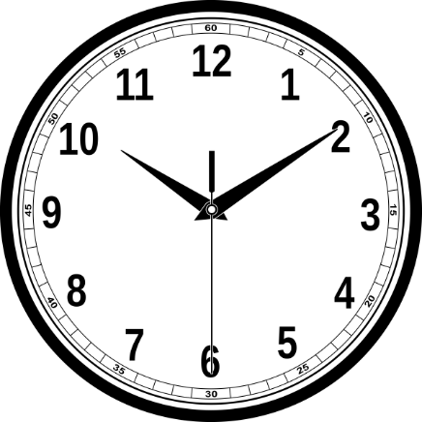  Desde a antiguidade, os povos primitivos já haviam percebido a necessidade de medir o tempo. Eles perceberam a presença do dia e da noite, que durante determinados momentos sua sombra e dos objetos mudavam de lugar. Então, ao longo do tempo inventaram instrumentos, como por exemplo: o relógio de sol, de água, ampulheta, ou seja, os primeiros instrumentos que temos registro na história como marcadores do tempo.  Nos dias atuais temos os relógios analógicos, digitais e cronômetros que nos possibilitam controlar nosso dia.  O dia é formado por 24 horas. Observem que o relógio tem números que vão do 1 ao 12, ou seja, os ponteiros precisam dar duas voltas inteiras para completar 24 horas do dia.  O relógio analógico possui ponteiros que marcam horas, minutos e segundos.  Uma hora possui 60 minutos, 1 minuto possui 60 segundos. Observem no relógio.  Também existe o relógio digital que não tem ponteiros, apenas números, mas marca os horários com a mesma precisão que os relógios com ponteiros.  Voltando à história de Aninha:  Aninha ficou radiante...agora já sabia ler as horas.  Vamos escolher dois horários da Rotina de Aninha e marcar no relógio? A hora de acordar (08:00) e o horário de ir para escola (12:45).  Viram como é fácil fazer a leitura das horas?  Espero que de agora em diante vocês possam, assim como Aninha, fazer a leitura das horas e organizar suas atividades e seu tempo. Boa sorte! | - Compreender que ao longo do tempo sempre houve necessidade de controlar o tempo com diferentes marcadores/instrumentos.  - Perceber a importância do movimento do dia e da noite e sua relação com o passar das horas.  - Observar instrumentos de medida de tempo construídos ao longo da história  - Ter domínio da leitura das horas (minutos e segundos) reconhecendo-as nos diferentes momentos do dia. | - 15 min. | - slides  - ampulheta/ cronômetro  - relógio analógico  - relógio digital  - tarjetas com horários de acordar e ir pra escola
ATIVIDADE DE SISTEMATIZAÇÃO/VALIDAÇÃO DAS APRENDIZAGENS:  O QUE APRENDEMOS HOJE?  - A importância da leitura das horas no dia a dia, desde a antiguidade.  - O relógio é um dos instrumentos importantes para leitura das horas.  - Que o tempo pode ser medido através das horas, minutos e segundos. |  | - 5 minutos | - slide
TAREFA/ATIVIDADES DE CASA:
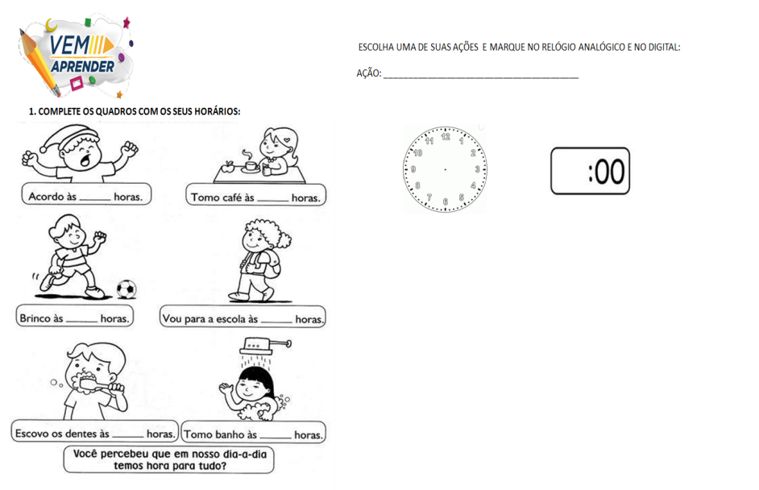
CONCLUSÃO DA AULA:
Retomada do objetivo:
- Conhecer e comparar os diferentes tipos de instrumentos utilizados para marcar o tempo.
- Ler horas em diferentes tipos de relógios.

Propostas | Sugestões para o professor na escola
Atividade Avaliativa | Conhecer e comparar os diferentes tipos de instrumento utilizados para marcar o tempo.  Ler horas em diferentes tipos de relógios.
Para aprofundamentos sobre a temática da aula | Neste site você encontrará a história de como o relógio surgiu e evoluiu. Disponível em https://pt.slideshare.net/jcarlossoliveira/trab9-histria-do-relgio. Acesso em 15 fev. 2021.  Uma curiosidade interessante sobre o relógio. Disponível em https://super.abril.com.br/mundo-estranho/quando-inventaram-o-relogio-como-acertaram-as-horas/. Acesso em 15 fev.2021.  Leia o livro “A história de um relógio” de Wladisney Lopes da Costa, da FEB, 2014. Nas páginas deste livro, aprendemos a valorizar o tempo e o que há de mais importante para nós: a vida! Nesta fantástica história, um homem simples é escolhido para ser o guardião de uma máquina fabulosa, capaz de marcar a passagem dos dias e das horas com precisão... O que é que passando não para e não parando nunca volta? O tempo! Vale muito à pena a leitura.

REFERÊNCIAS BIBLIOGRÁFICAS  (usadas para a aula) | XXXXXXXXXXXXXXXXXXXXXXXX

